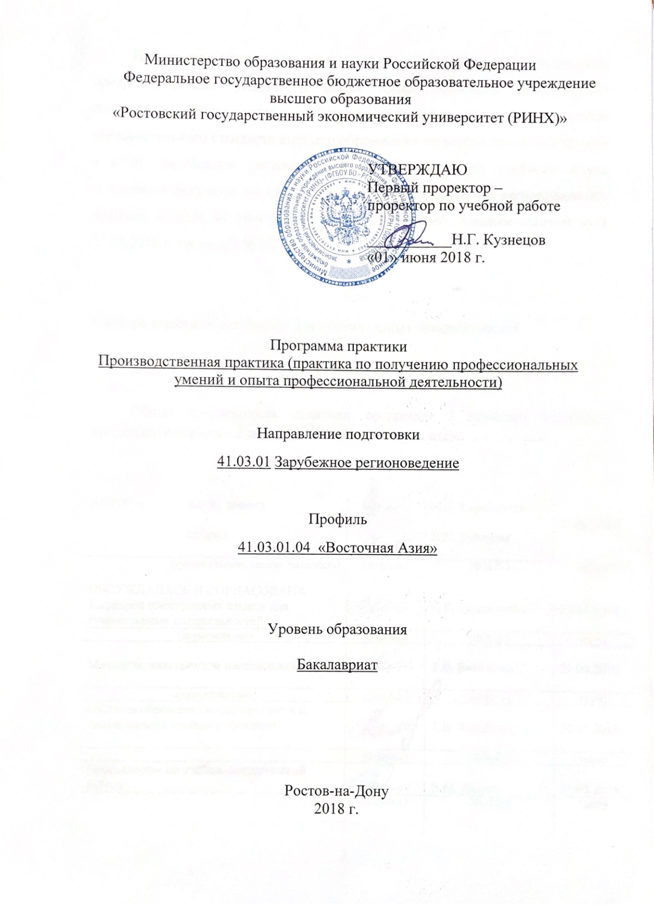
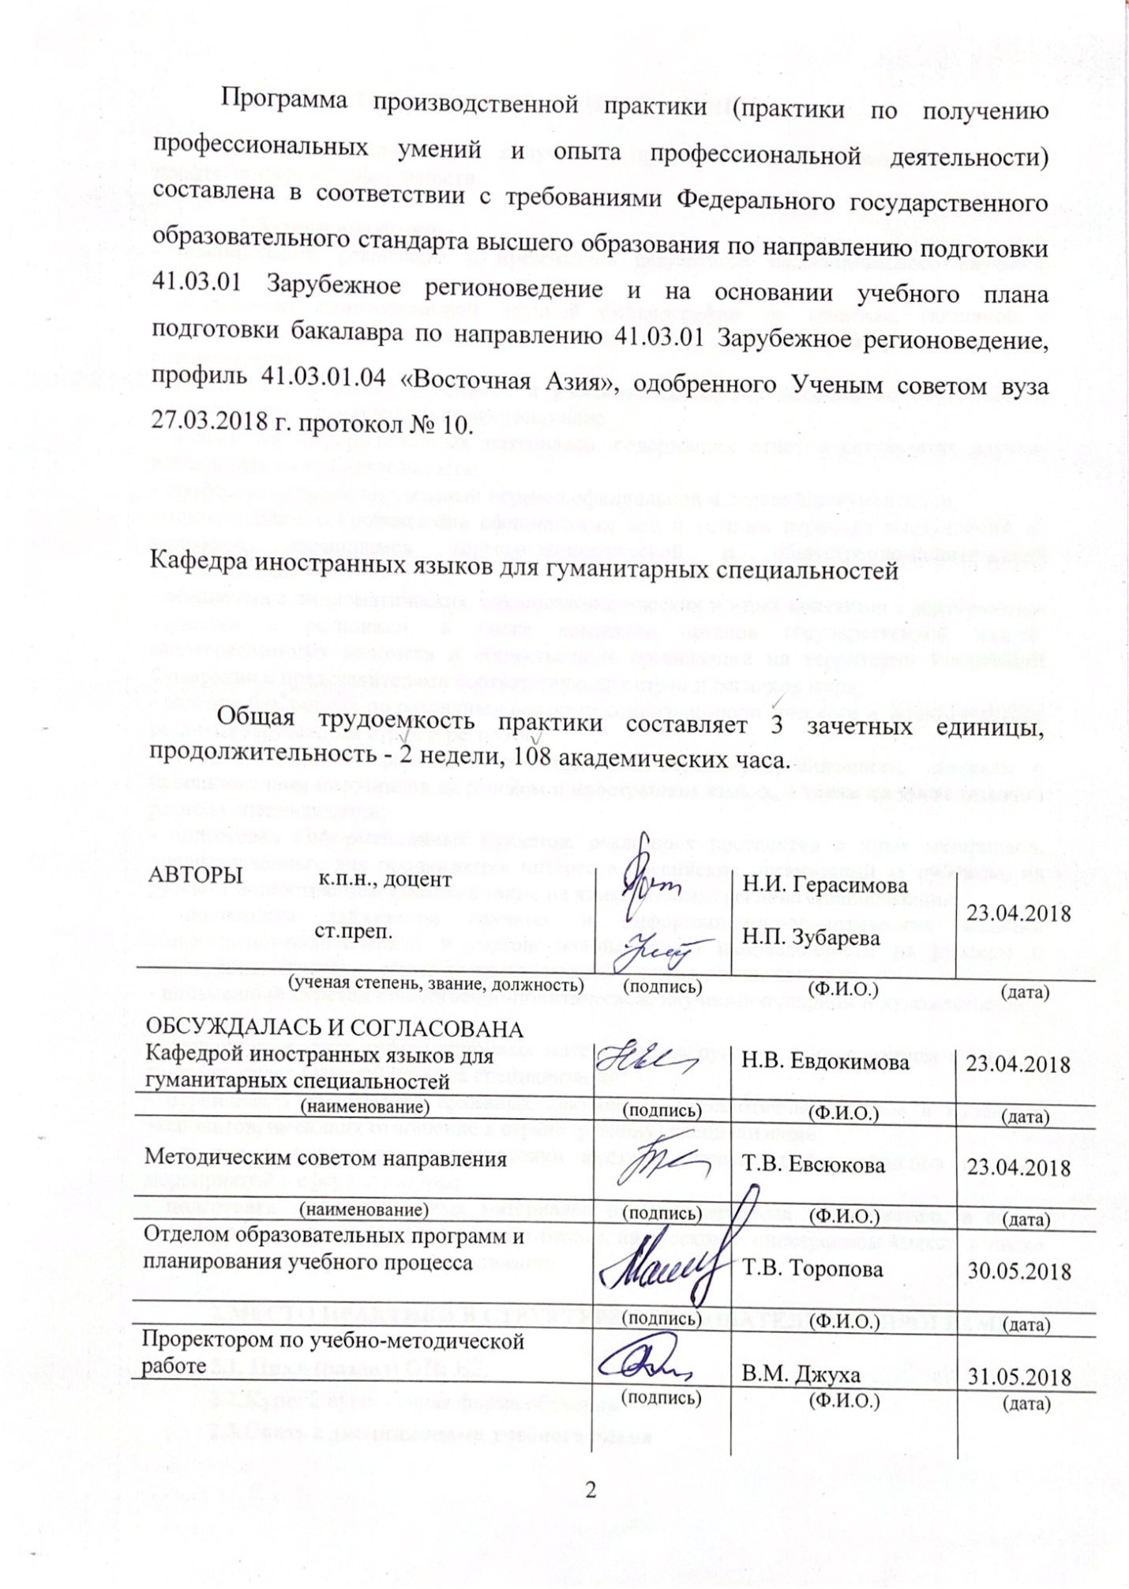

Программа производственной практики (практики по получению профессиональных умений и опыта профессиональной деятельности) составлена в соответствии с требованиями Федерального государственного образовательного стандарта высшего образования по направлению подготовки 41.03.01 Зарубежное регионоведение и на основании учебного плана подготовки бакалавра по направлению 41.03.01 Зарубежное регионоведение, профиль 41.03.01.04 «Восточная Азия», одобренного Ученым советом вуза 27.03.2018 г. протокол № 10.

Кафедра иностранных языков для гуманитарных специальностей

Общая трудоемкость практики составляет 3 зачетных единицы, продолжительность - 2 недели, 108 академических часа.

АВТОРЫ к.п.н., доцент  ст.преп. |  | Н.И. Герасимова  Н.П. Зубарева | 23.04.2018
(ученая степень, звание, должность) | (подпись) | (Ф.И.О.) | (дата)
ОБСУЖДАЛАСЬ И СОГЛАСОВАНА
Кафедрой иностранных языков для гуманитарных специальностей |  | Н.В. Евдокимова | 23.04.2018
(наименование) | (подпись) | (Ф.И.О.) | (дата)
Методическим советом направления |  | Т.В. Евсюкова | 23.04.2018
(наименование) | (подпись) | (Ф.И.О.) | (дата)
Отделом образовательных программ и планирования учебного процесса |  | Т.В. Торопова | 30.05.2018
 | (подпись) | (Ф.И.О.) | (дата)
Проректором по учебно-методической работе |  | В.М. Джуха | 31.05.2018
 | (подпись) | (Ф.И.О.) | (дата)
- ЦЕЛИ И ЗАДАЧИ ПРОВЕДЕНИЯ ПРАКТИКИ
1.1 Цели практики: получение профессиональных умений и опыта профессиональной деятельности.

1.2 Задачи практики:
- планирование, реализация и презентация результатов индивидуального научного исследования;
- составление аннотированной научной библиографии по тематике, связанной с изучаемым регионом, на русском и иностранном языке, а также на языке (языках) региона специализации;
- участие в подготовке учебников и учебно-методических пособий по общественно-политическим и гуманитарным дисциплинам;
- подготовка информационных материалов, содержащих отчет о результатах научно-исследовательской деятельности;
- профессиональный письменный перевод официальной и деловой документации;
- протокольное сопровождение официальных лиц и устного перевода выступлений по вопросам, касающимся торгово-экономической и общественно-политической проблематики;
- обеспечение дипломатических, внешнеэкономических и иных контактов с зарубежными странами и регионами, а также контактов органов государственной власти, заинтересованных ведомств и общественных организаций на территории Российской Федерации с представителями соответствующих стран и регионов мира;
- ведение баз данных по различным аспектам социально-политического и экономического развития зарубежных стран и регионов;
- сбор и анализ информации по отдельным странам, организациям, деятелям с использованием источников на русском и иностранном языках, а также на языке (языках) региона специализации;
- подготовка информационных буклетов, рекламных проспектов и иных материалов, предназначенных для продвижения интересов российских организаций за рубежом, на русском и иностранном языках, а также на языке (языках) региона специализации;
- подготовка дайджестов научных и информационно-аналитических изданий общественно-политической и торгово-экономической направленности на русском и иностранном языках, а также на языке (языках) региона специализации;
- письменный перевод общественно-политической, научно-популярной и художественной литературы;
- первичная верстка информационных материалов на русском и иностранном языках, а также на языке (языках) региона специализации;
- первичная каталогизация архивных документов, библиотечных фондов и музейных экспонатов, имеющих отношение к стране (региону) специализации;
- участие в подготовке и проведении выставок, презентаций, аукционов и иных мероприятий в сфере культуры;
- подготовка информационных материалов о международных мероприятиях в сфере культуры, проводимых в России и за рубежом, на русском и иностранном языках, а также на языке (языках) региона специализации.

2.МЕСТО ПРАКТИКИ В СТРУКТУРЕ ОБРАЗОВАТЕЛЬНОЙ ПРОГРАММЫ
2.1. Цикл (раздел) ОП: Б2.
  - Курс: 2 курс – очная форма обучения
  - Связь с дисциплинами учебного плана
Перечень предшествующих дисциплин | Перечень последующих дисциплин, видов работ
философия | китайский язык делового общения/корейский язык делового общения/ японский язык делового общения
иностранный язык | английский язык профессионального общения
Учебная практика | Основы перевода и переводоведения японского/китайского/корейского языка
язык региона | Производственная практика (Научно-исследовательская работа)
физическая культура | Межкультурная коммуникация
политология | Язык региона
социология | Политическая география стран Восточной Азии
 | Государственное право стран Восточной Азии
религиоведение | Экономика стран ВА
каллиграфия | Внешняя политика стран ВА
культура речевого общения китайского/ корейского/ японского языка | Этнокультурология
дипломатический этикет | методология международных и региональных исследований
региональные конфликты в современном мире | Производственная практика (преддипломная)
иероглифическая культура китайского/корейского/японского языка
экономическая география стран Восточной Азии

- ТРЕБОВАНИЯ К РЕЗУЛЬТАТАМ ПРОХОЖДЕНИЯ ПРАКТИКИ
Формируемые компетенции |  |  | Осваиваемые  знания, умения, владения
Код | Наименование
Общекультурные компетенции (ОК)
ОК-10 | обладать способностью творчески подходить к порученному заданию, уметь проявлять разумную инициативу и обосновывать ее перед руководителем, нести персональную ответственность за результаты своей профессиональной деятельности | Знать – методы решения профессиональных задач в зависимости от специфики сферы деятельности; профессиональные и должностные обязанности
 |  | Уметь – творчески подходить к решению задач, аргументированно отстаивать собственную точку зрения
 |  | Владеть – способностью проявлять креативность при поиске способов и вариантов решения поставленных задач
Общепрофессиональные компетенции (ОПК)
ОПК-18 | обладать способностью осознавать социальную значимость будущей профессии, обладать высокой мотивацией к выполнению профессионального долга | Знать – основы гуманитарных, естественных и математических наук, необходимые при проведении междисциплинарного исследования в области зарубежного регионоведения
 |  | Уметь – самостоятельно искать информацию по профессиональной тематике, проводить первичную обработку и анализ данной информации
 |  | Владеть - навыками самоорганизации и самообразования; быть заинтересованным в качественном выполнении профессиональных обязанностей
Профессиональные компетенции (ПК)
ПК-2 | обладать способностью вести диалог, переписку, переговоры на иностранном языке, в том числе языке (языках) региона специализации, в рамках уровня поставленных задач | Знать – лексический минимум не менее 2000 слов и словосочетаний общепрофессионального характера на иностранном языке, включая язык региона специализации
 |  | Уметь – определять структуру предложения на иностранном языке, выделять главные и второстепенные члены; определять основной смысл устного и письменного текста на иностранном языке; использовать знания грамматики и синтаксиса для грамотного оформления фразы на иностранном языке
 |  | Владеть – навыками практического использования иностранного языка и языка региона специализации (со словарем) на уровне, достаточном для осуществления устного и письменного перевода, а также монологической и диалогической речи на бытовые и общепрофессиональные темы
ПК-10 | обладать готовностью вести учебно-вспомогательную и учебно-организационную работу в образовательных организациях высшего образования | Знать – основные документы, регламентирующие учебную и трудовую дисциплину в образовательном учреждении высшего образования; методические основы организации образовательного процесса в вузе
 |  | Уметь – самостоятельно работать с научной и учебной литературой; - вести учебно-вспомогательную документацию; - оформлять учебно-методические пособия на основе требований, предъявляемых ГОСТ
 |  | Владеть – ПК на уровне уверенного пользователя; компьютерным вводом иероглифического текста языка региона специализации

- СПОСОБЫ ПРОВЕДЕНИЯ ПРАКТИКИ
Определяется местонахождением базы практики:
- стационарная (в случае, если база практики расположена на территории г. Ростова-на-Дону);
- выездная (иначе).

5. ФОРМЫ ПРОВЕДЕНИЯ ПРАКТИКИ
Дискретно.

6. МЕСТО ПРОВЕДЕНИЯ ПРАКТИКИ
База мест прохождения производственной практики (практики по получению профессиональных умений и опыта профессиональной деятельности) достаточно разнообразна:
- органы государственного и муниципального управления (администрации городов, областей, краев; Управление Федеральной миграционной службы, Промышленно-торговая палата, т.д.);
- предприятия различных видов деятельности и форм собственности (туристические агентства, производственные либо внешнеторговые предприятия и организации, культурно-сервисные организации, образовательные учреждения различного уровня);
- РГЭУ (РИНХ) и его структурные подразделения;
- вузы и иные организации за рубежом.
Долгосрочные договоры о сотрудничестве, в том числе об организации практики студентов, заключены с Центром обучения «YOUR SCHOOL» (ИП Дворянинова Е.И.), Объединением корейцев Ростовской области, а также с РОБОФ Корейской культуры и просвещения.
Практика осуществляется на договорной основе с принимающими сторонами. В договоре оговорены все вопросы организации производственной практики, в нем предусмотрено назначение двух руководителей практики: от РГЭУ (РИНХ) (кафедры иностранных языков для гуманитарных специальностей) и от принимающей организации (как правило, руководителя или одного из ведущих специалистов). На основе заключенных договоров обучающемуся предоставляется рабочее место, формулируются конкретные задачи, осуществляется контроль за прохождением практики, выставляется оценка по итогам практики, дается характеристика деловым и профессиональным качествам будущего специалиста. Для лиц с ограниченными возможностями здоровья выбор мест прохождения практик должен учитывать состояние здоровья и требования по доступности.

7. СОДЕРЖАНИЕ ПРАКТИКИ

№ п/п | Разделы (этапы) практики | Виды учебной работы, на практике включая самостоятельную работу обучающихся | Трудоемкость в часах | Формы текущего контроля
1 | Подготовительный этап | Ознакомительные лекции, инструктаж по технике безопасности, знакомство с уставом предприятия, с производственным процессом, с коллективом, с научным потенциалом производства. Ознакомление с должностными обязанностями практиканта | 15 | План прохождения практики
2 | Основной этап | Сбор информации о работе предприятия, его целях и функциях, отрасли, в которой предприятие реализует свою деятельность, систематизация фактического материала, полученного в процессе прохождения практики.  Поиск и аналитический анализ библиографических источников по тематике индивидуального задания. | 78 | Консультация
3 | Заключительный этап | Составление отчета на основе ведения дневника прохождения практики, описание работы предприятия и анализ его деятельности, с вынесением вывода практиканта о результатах прохождения практики. | 15 | Дневник и отчет
Итого |  |  | 108 | Зачет с оценкой
Формами отчетности студентов о прохождении практики являются дневник и отчет.

- ФОНД ОЦЕНОЧНЫХ СРЕДСТВ
Фонд оценочных средств для проведения промежуточной аттестации обучающихся по практике представлен в Приложении 1 к программе практики.
9. УЧЕБНО-МЕТОДИЧЕСКОЕ И ИНФОРМАЦИОННОЕ ОБЕСПЕЧЕНИЕ ПРАКТИКИ
  - Основная и дополнительная литература

№ | Выходные данные | Количество экземпляров
Основная литература
1 | Основы регионоведения: учебное пособие. Ставрополь, 2015.  http://biblioclub.ru/index.php?page=book&id=438790&sr=1 | неограниченный доступ для зарегистрированных пользователей
2 | Артамонов А. Вариант успеха: Цели. Проблемы. Решения. Издатель: Книжный мир, 2014. http://biblioclub.ru/index.php?page=book&id=274387&sr=1 | неограниченный доступ для зарегистрированных пользователей
Дополнительная литература
1. | Кибанов А.Я. Этика деловых отношений. М.: ИНФРА. М, 2013. | 15
2. | Мартынов В. Л., Сазонова И. Е.  Экономическая и социальная география России : регионы страны: учебное пособие. Издатель: РГПУ им. А.И. Герцена, 2011. http://biblioclub.ru/index.php?page=book&id=428333&sr=1 | неограниченный доступ для зарегистрированных пользователей
3. | Матеев Д.А. Страны и регионы мира: учебное пособие. Издатель: НГТУ, 2011. http://biblioclub.ru/index.php?page=book&id=229132&sr=1 | неограниченный доступ для зарегистрированных пользователей
Методические разработки
1. | Евдокимова Н.В, Монраева Э.М, Файзулина А.И, Ким М.П. Методические указания по практике. – Ростов-на-Дону: РГЭУ (РИНХ), 2012. – 32 с. | 50

  - Перечень ресурсов информационно-телекоммуникационной сети «Интернет»

№ | Выходные данные
1 | Ильина И.Г. В поисках работы (Job Hunt). / И.Г. Ильина, С.Г. Ильина. - СПб: Антология, 2005. http://biblioclub.ru/index.php?page=book&id=220807
2. | Матюшин Г.Г. Этика и психология делового общения. - М. : Редакционно-издательский центр, 2009. - 56 с. http://biblioclub.ru/index.php?page=book&id=258685
3. | Китайско-русский, русско-китайский онлайн-словарь http://www.zhonga.ru/
4. | Корейско-русский онлайн-словарь https://ru.glosbe.com/ko/ru
5. | Японско-русский онлайн-словарь https://warodai.ru/lookup/index.php
6. | Англо-русский словарь / под ред. Д. Макмиллана. www. macmillandictionary.com

  - Перечень программного обеспечения
№ | Наименование программного обеспечения
1 | Microsoft Office

  - Перечень информационно-справочных систем
№ | Наименование информационно-справочных систем
1 | Консультант +

10. МАТЕРИАЛЬНО-ТЕХНИЧЕСКОЕ ОБЕСПЕЧЕНИЕ ПРАКТИКИ

Материально-техническое обеспечение практики должно быть достаточным для достижения целей практики и должно соответствовать действующим санитарным и противопожарным нормам, а также требованиям техники безопасности при проведении учебных и научно-производственных работ.
Студентам должна быть обеспечена возможность доступа к информации, необходимой для выполнения задания по практике и написанию отчета.
Организации, учреждения и предприятия, а также учебно-научные подразделения Университета должны обеспечить рабочее место студента компьютерным оборудованием в объемах, достаточных для достижения целей практики.

- МЕТОДИЧЕСКИЕ УКАЗАНИЯ
Во время прохождения практики обучающиеся ведут Дневник, в котором помимо заданий, получаемых на базе практики, фиксируют итоги выполнения заданий по этапам. Руководитель практики от кафедры оказывает непосредственную индивидуальную консультационную поддержку в оформлении дневника, в подготовке отчета по практике, другую необходимую помощь. За 1 день до окончания практики обучающийся - практикант представляет на кафедру Дневник с характеристикой практиканта и рекомендованной оценкой по пятибалльной системе от руководителя с места прохождения практики, заверенный соответствующей подписью и печатью, а также Отчет по итогам практики. Устный отчет заслушивает руководитель практики от кафедры и определяется итоговый балл. Сроки промежуточной аттестации определяются в соответствии с учебным планом.
Текущий контроль прохождения практики осуществляется руководителями практики в таких формах, как:
- регулярные проверки правильности отражения в дневнике содержания выполненных работ, визирование дневника;
- итоговая характеристика практиканта с рекомендованной оценкой;
- помощь в составлении отчета по итогам практики;
- проведение аттестации в форме дифференцированного зачета;
- собеседование / консультация.

Порядок оформления Дневника практики

Обучающийся-практикант должен указать фамилию, имя, отчество, курс, группу, факультет, специальность, специализацию, место прохождения практики, период практики, а также необходимо отметить руководителя практики от кафедры и от предприятия (организации). В графе «Даты прохождения практики» обучающийся-практикант должен получить отметку о прибытии на место практики, отметку о прохождении инструктажа по технике безопасности. После этого в Дневнике должно быть записано, на какую должность он назначен и когда приступил к работе. По окончании практики необходимо указать в Дневнике дату ухода с места практики. В разделе «План» обучающийся-практикант должен составить план прохождения производственной практики с отметками о дате выполнения. В разделе «Учет прохождения производственной практики» обучающийся-практикант должен дать краткое описание ежедневно выполняемой работы, место выполнения работы с отметкой и за подписью руководителя практики от организации. В графе «Рекомендации и замечания руководителей производственной практики от предприятия в период прохождения обучающимся практики» руководителю учебной практики от предприятия (организации) следует дать рекомендации и замечания, которые были сделаны в результате наблюдений в ходе производственной практики. В графе «Список материалов, собранных обучающимся в период прохождения практики» указывается научная и специальная литература, аудио и видеоматериалы, информации об организации (предприятии), где обучающийся-практикант находился во время практики. В разделе «Отчет о практике рассмотрен руководителем базы практики» практиканту дается краткая характеристика и оценка руководителя от базы практики, визируемые руководителем практики от организации (предприятия). В разделе «Оценка кафедрой производственной практики обучающегося» руководителем практики от кафедры дается краткая рецензия с указанием достоинств и недостатков и оценка по четырехбалльной системе.

Порядок составления и оформления Отчета по практике

1. Материалы к отчету должны подбираться систематически в виде отдельных заметок, списков, схем и т.п. в процессе выполнения индивидуальных производственных заданий.
2. Отчет по производственной практике объемом 10-15 страниц должен быть оформлен при помощи программы Microsoft Office Word. Оформление отчета должно соответствовать следующим требованиям:
- шрифт Times New Roman, 14 кегль;
- межстрочный интервал полуторный;
- поля: левое 3 см, правое 1,5 см, верхнее и нижнее по 2 см.;
- перенос слов автоматический.
3. Отчет сдается не позднее срока, указанного руководителем практики.
4. Отчет включает в себя:
– титульный лист (образец титульного листа приведён в Приложении А);
– отчет по выполнению индивидуального задания;
– выводы обучающегося по результатам прохождения практики, анализ степени достижения поставленных целей и задач;
– список использованной литературы.

Приложение А. Образец титульного листа отчета по практике

МИНИСТЕРСТВО ОБРАЗОВАНИЯ И НАУКИ РОССИЙСКОЙ ФЕДЕРАЦИИ

РОСТОВСКИЙ ГОСУДАРСТВЕННЫЙ ЭКОНОМИЧЕСКИЙ УНИВЕРСИТЕТ (РИНХ)

Факультет лингвистики и журналистики

Кафедра иностранных языков для гуманитарных специальностей

ОТЧЕТ О ПРОХОЖДЕНИИ ПРОИЗВОДСТВЕННОЙ ПРАКТИКИ (Практики по получению профессиональных умений и опыта профессиональной деятельности)

Студента группы РЕГ-721 ____________________ ________________________
Подпись Ф.И.О.

Направление 41.03.01 Зарубежное регионоведение

Профиль 41.03.01.04 Восточная Азия

Руководитель практики от организации

_______________________ ____________________ ________________________
Ученая степень, звание, должность Подпись Ф.И.О.

Руководитель практики от кафедры

_______________________ ____________________ ________________________
Ученая степень, звание, должность Подпись Ф.И.О.

Ростов-на-Дону, 2018

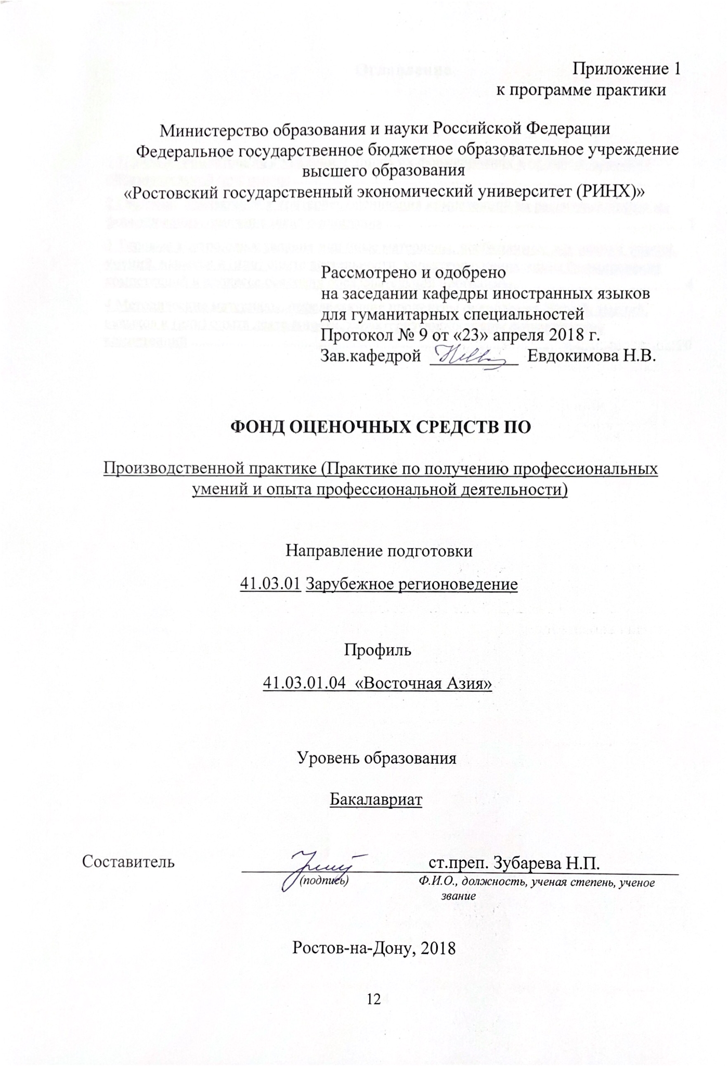

Оглавление

1 Перечень компетенций с указанием этапов их формирования в процессе освоения образовательной программы 3
2 Описание показателей и критериев оценивания компетенций на различных этапах их формирования, описание шкал оценивания 3
3 Типовые контрольные задания или иные материалы, необходимые для оценки знаний, умений, навыков и (или) опыта деятельности, характеризующих этапы формирования компетенций в процессе освоения образовательной программы 4
4 Методические материалы, определяющие процедуры оценивания знаний, умений, навыков и (или) опыта деятельности, характеризующих этапы формирования компетенций 19

1 Перечень компетенций с указанием этапов их формирования в процессе освоения образовательной программы

Перечень компетенций с указанием этапов их формирования представлен в п. 3. «Требования к результатам освоения практики» рабочей программы практики.

2 Описание показателей и критериев оценивания компетенций на различных этапах их формирования, описание шкал оценивания

2.1 Показатели и критерии оценивания компетенций:
ЗУН, составляющие компетенцию | Показатели оценивания | Критерии оценивания | Средства оценивания
ОК-10 обладать способностью творчески подходить к порученному заданию, уметь проявлять разумную инициативу и обосновывать ее перед руководителем, нести персональную ответственность за результаты своей профессиональной деятельности
Знать – методы решения профессиональных задач в зависимости от специфики сферы деятельности; профессиональные и должностные обязанности  Уметь – творчески подходить к решению задач, аргументированно отстаивать собственную точку зрения  Владеть – способностью проявлять креативность при поиске способов и вариантов решения поставленных задач | Составленный план прохождения практики в соответствии с индивидуальным заданием | Соответствие плана прохождения практики целям и задачам практики; логичность и последовательность этапов практики; аргументированность и вежливость при отстаивании своей позиции | индивидуальное задание
ОПК-18 обладать способностью осознавать социальную значимость будущей профессии, обладать высокой мотивацией к выполнению профессионального долга
Знать – основы гуманитарных, естественных и математических наук, необходимые при проведении междисциплинарного исследования в области зарубежного регионоведения  Уметь – самостоятельно искать информацию по профессиональной тематике, проводить первичную обработку и анализ данной информации  Владеть - навыками самоорганизации и самообразования; быть заинтересованным в качественном выполнении профессиональных обязанностей | Составление библиографического списка по тематике исследования; поиск и сбор необходимой информации; аналитическая обработка полученных данных | Самостоятельность и грамотность при отборе, обработке и анализе информации; оптимальность выбора и правильность использования общенаучных методов, а также методов отдельных дисциплин при проведении исследования | индивидуальное задание
ПК-2 обладать способностью вести диалог, переписку, переговоры на иностранном языке, в том числе языке (языках) региона специализации, в рамках уровня поставленных задач
Знать – лексический минимум не менее 2000 слов и словосочетаний общепрофессионального характера на иностранном языке, включая язык региона специализации  Уметь – определять структуру предложения на иностранном языке, выделять главные и второстепенные члены; определять основной смысл устного и письменного текста на иностранном языке; использовать знания грамматики и синтаксиса для грамотного оформления фразы на иностранном языке  Владеть – навыками практического использования иностранного языка и языка региона специализации (со словарем) на уровне, достаточном для осуществления устного и письменного перевода, а также монологической и диалогической речи на бытовые и общепрофессиональные темы | Осуществление устного либо письменного перевода с/на иностранный язык, в т.ч. язык региона специализации, по общепрофессиональной тематике в соответствии с индивидуальным заданием | Корректность и полнота выполненного перевода; соответствие выполненного перевода заданной стилистике текста; правильность и логичность построения фраз на родном и иностранном языке | индивидуальное задание
ПК-10 обладать готовностью вести учебно-вспомогательную и учебно-организационную работу в образовательных организациях высшего образования
Знать – основные документы, регламентирующие учебную и трудовую дисциплину в образовательном учреждении высшего образования; методические основы организации образовательного процесса в вузе  Уметь – самостоятельно работать с научной и учебной литературой; - вести учебно-вспомогательную документацию; - оформлять учебно-методические пособия на основе требований, предъявляемых ГОСТ  Владеть – ПК на уровне уверенного пользователя; компьютерным вводом иероглифического текста языка региона специализации | Составление и оформление отчета по практике | Соответствие структуры и оформления отчета заданным требованиям; самостоятельность и грамотность при работе с ЭБС; правильность оформления библиографического списка и ссылок на использованные источники; корректность компьютерного ввода текста, в т.ч. на языке региона специализации | индивидуальное задание

2.2 Шкалы оценивания:
Контроль успеваемости осуществляется в рамках накопительной балльно-рейтинговой системы в 100-балльной шкале:
84-100 баллов (оценка «отлично»)
67-83 баллов (оценка «хорошо»)
50-66 баллов (оценка «удовлетворительно»)
0-49 баллов (оценка «неудовлетворительно»)

3 Типовые контрольные задания или иные материалы, необходимые для оценки знаний, умений, навыков и (или) опыта деятельности, характеризующих этапы формирования компетенций в процессе освоения образовательной программы

Индивидуальное задание

Вариант 1

(При прохождении практики в структурных подразделениях РГЭУ (РИНХ) и других образовательных учреждениях различного уровня)
- Ознакомиться с учебной и учебно-методической литературой по общественно-политическим и гуманитарным дисциплинам, издаваемой образовательным учреждением, изучить особенности её составления и оформления;
- Обосновать актуальность разработки учебно-методического пособия по отдельной дисциплине общественно-политического либо гуманитарного цикла, связанной с изучаемым регионом;
- Составить библиографический список по тематике данной дисциплины, включая источники на русском и иностранном языке, а также на языке региона специализации, в том числе с использованием ЭБС; оформить данный список в соответствии с требованиями ГОСТ;
- Собрать и проанализировать информацию по имеющемуся опыту преподавания данной дисциплины в России и за рубежом с использованием источников на русском и иностранном языках, а также на языке региона специализации;
- Осуществить письменный перевод одного из иноязычных источников на русский язык с учетом требований стилистики (объём перевода не менее 2 страниц формата А4);
- Осуществление первичной верстки учебно-методического пособия в соответствии с имеющимися требованиями;
- Подготовка информационных материалов, содержащих отчет о прохождении практики.

Вариант 2

(При прохождении практики в учреждениях культуры)
- Ознакомиться со сферой и спецификой деятельности данного учреждения культуры;
- Осуществить оформление и первичную верстку информационных материалов на русском языке / иностранном языке / языке региона специализации по тематике, связанной с регионом специализации;
- Научиться осуществлять первичную каталогизацию архивных документов, библиотечных фондов и музейных экспонатов, имеющих отношение к стране (региону) специализации;
- Принять участие в подготовке и проведении выставки, презентации, аукциона либо иного мероприятия в сфере культуры;
- Участвовать в составлении и оформлении информационных материалов о международных мероприятиях в сфере культуры, проводимых в России и за рубежом, ка также информационных буклетов, рекламных проспектов и иных материалов, предназначенных для продвижения интересов российских учреждений культуры за рубежом, на русском и иностранном языках, а также на языке региона специализации;
- Осуществлять первичную подготовку дайджестов научных и информационно-аналитических изданий различной направленности на русском и иностранном языках, а также на языке региона специализации;
- Подготовка информационных материалов, содержащих отчет о прохождении практики.

Вариант 3

(При прохождении практики в органах государственного и муниципального управления различного уровня)
- Осуществить письменный перевод официальной либо деловой документации, относящейся к сфере деятельности данного органа управления, с иностранного языка /на иностранный язык (английский либо язык региона специализации) (объём перевода не менее 2 страниц формата А4);
- Оказывать помощь в протокольном сопровождении официальных лиц, в подготовке перевода выступлений по вопросам, касающимся торгово-экономической и общественно-политической проблематики;
- Составить и перевести на иностранный язык деловое письмо по тематике, направленной на обеспечение дипломатических, внешнеэкономических и иных контактов с зарубежными странами и регионами, а также контактов органов государственной власти, заинтересованных ведомств и общественных организаций на территории Российской Федерации с представителями соответствующих стран и регионов мира;
- Провести сбор и первичный анализ данных по отдельным странам, организациям, деятелям с использованием источников на русском и иностранном языках, а также на языке региона специализации, с целью ведения баз данных по различным аспектам социально-политического и экономического развития зарубежных стран и регионов;
- Оказывать помощь в подготовке информационных буклетов, рекламных проспектов и иных материалов, предназначенных для продвижения интересов российских организаций за рубежом, на русском и иностранном языках, а также на языке региона специализации;
- Первичная подготовка дайджестов научных и информационно-аналитических изданий общественно-политической и торгово-экономической направленности на русском и иностранном языках, а также на языке региона специализации, по тематике деятельности данного органа управления;
- Подготовка информационных материалов, содержащих отчет о прохождении практики.

Вариант 4

(При прохождении практики в производственных либо внешнеторговых предприятиях и организациях)
- Ознакомиться со сферой и спецификой деятельности данного предприятия;
- Осуществить письменный перевод деловой либо технической документации, относящейся к сфере деятельности данного предприятия, с иностранного языка /на иностранный язык (английский либо язык региона специализации) (объём перевода не менее 2 страниц формата А4);
- Оказывать помощь в протокольном сопровождении официальных лиц и делегаций, в подготовке перевода выступлений по вопросам, касающимся торгово-экономической проблематики;
- Вести деловую переписку на русском и иностранном языках, включая язык региона специализации, с целью обеспечения внешнеэкономических контактов с органами власти и предприятиями зарубежных стран и регионов;
- Осуществлять сбор и первичный анализ информации, касающейся сферы деятельности данного предприятия, по отдельным странам и организациям, а также ведение баз данных, с использованием источников на русском и иностранном языках, а также на языке региона специализации;
- Принимать участие в подготовке и проведении выставок, презентаций, аукционов и иных мероприятий в сфере деятельности предприятия / организации;
- Подготовка информационных материалов, содержащих отчет о прохождении практики.

Вариант 5

(При прохождении практики в туристических агентствах)
1. Ознакомиться со сферой и спецификой деятельности данного туристического агентства;
2. Осуществить письменный перевод официальной либо деловой документации, относящейся к сфере деятельности туристического агентства, с иностранного языка /на иностранный язык (английский либо язык региона специализации) (объём перевода не менее 2 страниц формата А4);
3. Осуществлять устный перевод переговоров, сопровождение делегаций, а также вести деловую переписку на русском языке / иностранном языке / языке региона специализации с целью обеспечения контактов с зарубежными странами и регионами по вопросам осуществления деятельности туристического агентства;
4. Провести сбор и анализ информации по отдельным странам и организациям на русском и иностранном языках и на языке региона специализации, а также научиться ведению баз данных с использованием полученной информации;
5. Участвовать в подготовке и первичной вёрстке информационных буклетов, рекламных проспектов и иных материалов на русском и иностранном языках, а также на языке региона специализации;
6. Участвовать в подготовке и проведении выставок, презентаций и иных мероприятий в сфере туризма, а также составлять информационные материалы о международных и зарубежных мероприятиях в данной сфере на русском и иностранном языках, а также на языке региона специализации;
7. Подготовка информационных материалов, содержащих отчет о прохождении практики.

Критерии оценивания:
- оценка «отлично» выставляется студенту, если он полностью выполнил все пункты индивидуального задания, им продемонстрированы правильные, уверенные действия по применению полученных знаний на практике, грамотное и логически стройное изложение материала при ответе; была изучена и проанализирована специальная литература в сфере профессиональной деятельности; цели и задачи практики сформулированы корректно, предпринимались последовательные шаги для их достижения; студент умеет адекватно оценивать свое место и роль в коллективе, владеет навыками целеполагания, самоанализа, применяет научный и творческий подход к решению возникающих затруднений; при осуществлении перевода и иных видов деятельности на иностранном языке продемонстрировано уверенное владение английским языком и языком региона специализации (со словарем), достаточное для решения задач профессиональной деятельности; оформление дневника и отчета по практике соответствует требованиям; библиографический список оформлен в соответствии с ГОСТ;
- оценка «хорошо» выставляется студенту, если в целом им было продемонстрировано достижение частных задач практики в соответствии с индивидуальным заданием, был составлен краткий план практики, была изучена основная литература по сфере профессиональной деятельности; при осуществлении перевода и иных видов деятельности на иностранном языке продемонстрирован уровень владения английским языком и языком региона специализации (со словарем), достаточный для решения задач профессиональной деятельности, однако при этом были допущены незначительные ошибки и неточности, в том числе стилистического характера; практикант продемонстрировал владение навыками целеполагания, самоанализа, тайм-менеджмента; цель и задачи практики в целом достигнуты; допущены незначительные ошибки в оформлении дневника и отчета по практике, библиографический список не полностью соответствует требованиям ГОСТ;
- оценка «удовлетворительно» выставляется студенту, если была проведена недостаточная подготовка к выполнению профессиональной деятельности в период практики, план и методы не вполне соответствовали задачам; пункты индивидуального задания выполнены не полностью; при осуществлении перевода и иных видов деятельности на иностранном языке продемонстрировано слабое владение английским языком и языком региона специализации; возникли трудности с ответами на вопросы руководителя практики; анализ имеющейся литературы по сфере профессиональной деятельности неполный и достаточно поверхностный; при оформлении дневника и отчета по практике допущены ошибки и неточности, библиографический список не вполне соответствует требованиям ГОСТ; однако цель и задачи практики в целом можно считать достигнутыми;
- оценка «неудовлетворительно» выставляется студенту, если им было выполнено менее половины пунктов индивидуального задания; не был проведен анализ специальной литературы, цели, задачи, методы достижения поставленных задач не выделены или выделены неграмотно, план работы составлен нелогично либо не составлен; продемонстрировано слабое владение иностранным языком и языком региона специализации, недостаточное для решения задач профессиональной деятельности; неумение пользоваться словарями; неуверенные ответы на вопросы руководителя практики или отсутствие ответов; отсутствуют навыки планирования, целеполагания, адекватной самооценки; при оформлении дневника и отчета по практике допущены существенные ошибки; библиографический список отсутствует либо составлен без учета требований ГОСТ; цель и задачи практики достигнуты лишь частично либо не достигнуты совсем.

4 Методические материалы, определяющие процедуры оценивания знаний, умений, навыков и (или) опыта деятельности, характеризующих этапы формирования компетенций

Процедуры оценивания включают в себя текущий контроль и промежуточную аттестацию.
Текущий контроль по практике проводится в форме контроля на каждом этапе, указанном в таблице раздела 7 программы практики.
Промежуточная аттестация проводится в форме зачета с оценкой.
Аттестацию студентов по итогам практики проводит руководитель практики от РГЭУ (РИНХ) на основании оформленного отчета. Защита отчета проводится в форме индивидуального собеседования.

